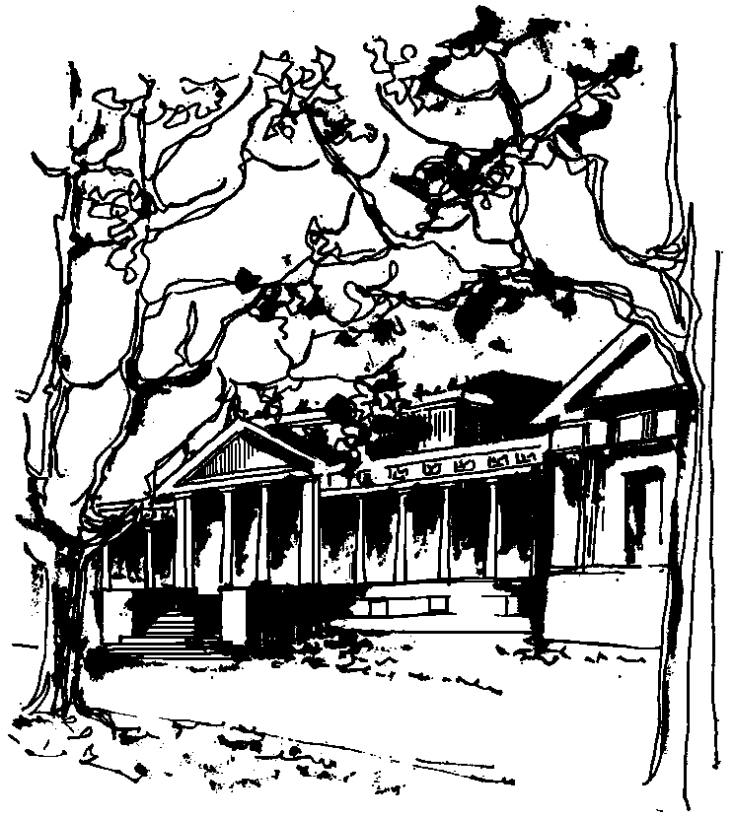


Departamento de Física Calle 49 y 115
Facultad de Ciencias Exactas La Plata
Universidad Nacional de La Plata

SEMINARIOS DEL IFLP y DEL DEPARTAMENTO
MARTES 21 de FEBRERO – 11 hs
AULA CHICA

TÍTULO: " Investigaciones sobre materiales de electrodo para celdas combustibles tipo SOFC y PC-SOFC"

EXPOSITOR: Alberto Caneiro
Centro Atómico Bariloche (CAB), Instituto Balseiro (IB)-
Y-TEC, YPF Tecnología

Resumen: Las Celdas de Combustible de Oxido Sólido (SOFC) operan a temperaturas cercanas a los 900 ° C. Si bien las altas temperaturas de operación le dan flexibilidad respecto a los hidrocarburos que ellas utilizan, también se generan inconvenientes. Por un lado, es necesario utilizar materiales de interconexión de alto costo y por otro, las altas temperaturas promueven fenómenos térmicamente activados (reactividad entre los distintos materiales) que afectan su comportamiento en periodos prolongados de operación.
Uno de los desafíos actuales es generar celdas combustibles de óxido sólido que operen a menor temperatura, entre 500 y 700 °C. Las así llamadas IT-SOFC (Intermediate Temperature Solid Oxide Fuel Cell) necesitan de nuevos electrolitos y electrodos.
En el seminario se mostraran resultados obtenidos en el CAB-IB sobre materiales de electrodo para celdas IT-SOFC pertenecientes a las fases de Ruddlesden Popper de composición Ln₂NiO_{4+δ} (Ln: La, Nd).
Si bien estos materiales exhiben buenas propiedades lo cual generó bastante expectativa como materiales de electrodo, mostraremos mediante espectroscopia de impedancia electroquímica (EIS) y microscopía electrónica de alta resolución (HRTEM) que los mismos exhiben reactividad con los electrolitos.
Asimismo se mostraran resultados recientes sobre estudios de propiedades estructurales y de alta temperatura de nuevos materiales para celdas PC-SOFC (Proton Conductive Solid Oxide Fuel Cell) que puede operar a temperaturas cercanas a los 400 °C; BaCe_{1—x}Pr_{x}O_{3-δ} y BaCe_{0.4}Zr_{0.4}Y_{0.2}O_{3-d}.

